面试题116答案

一 sublime text安装插件的步骤？ 2
1 安装package control 2
2 通过Package Control: Install Package安装插件 4
二、 如何给sublime text 分别安装js、jquery、php、java、c自动补全提醒插件？ 7
1 Better Completion插件 7
2 SublimeCodeIntel插件 8
3 javatar插件 12
3.1 安装JDK，将默认路径修改到D盘 12
3.2 配置java环境变量 13
3.3 安装java自动补全插件javatar 17
4 c++ completions插件 18
5 Nodejs插件 19
三、 查资料总结下Sublime text常用的插件并安装。 20

一 sublime text安装插件的步骤？

1 安装package control
1.1 打开sublime text ，点菜单”view”--->”show onsole”，打开控制台
或者ctrl+~ 快捷键也能打开控制台。
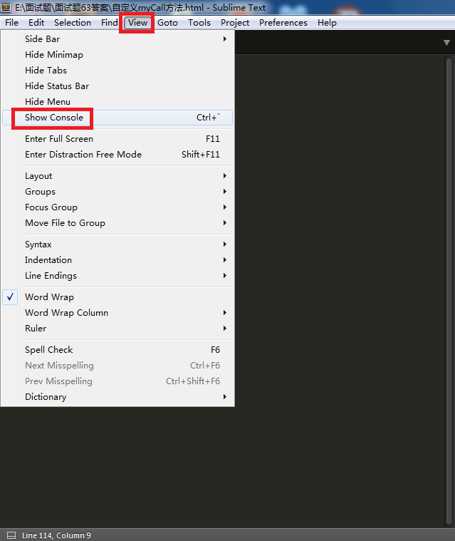
1.2 此时控制台在底部弹出，光标闪烁表示可输入状态
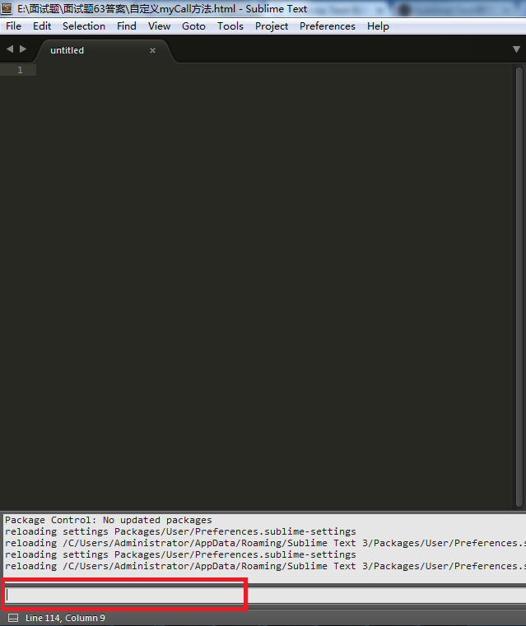
1.3 打开https://packagecontrol.io/installation网页，复制“Sublime Text 3”文本，粘贴进控制台中。等待几分钟package control自动安装完成
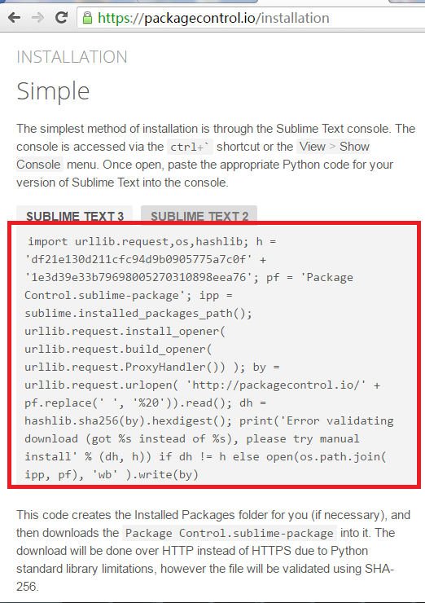

2 通过Package Control: Install Package安装插件
2.1 点击”Preferences”-->”Package Cotrol”调出控制面板
或者使用 Ctrl + Shift + P 调出面板
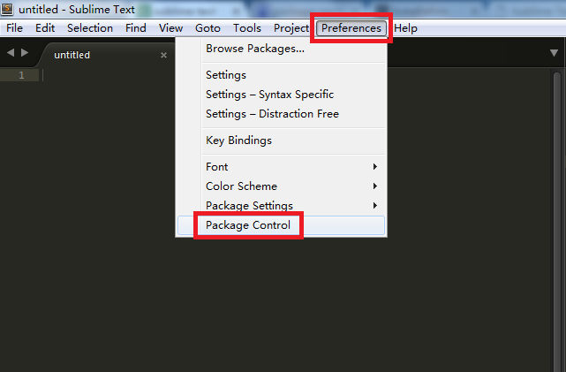
2.2 输入 pci ，选中“Package Control: Install Package”并回车。
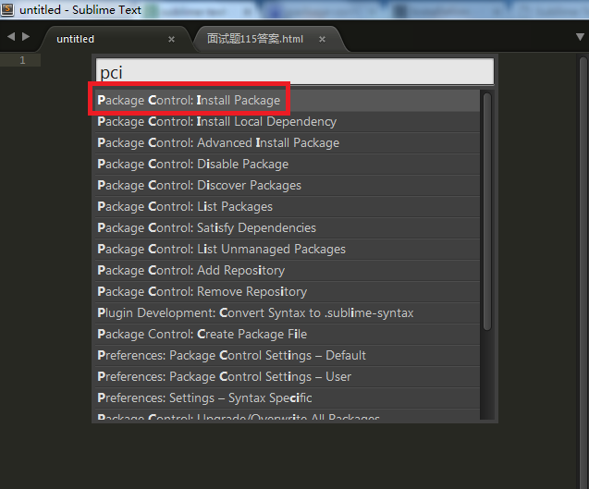
2.3 通过输入插件的名字找到插件，选择点击该插件并回车安装即可。
注意观察下方状态栏，提示加载或安装完成后，插件才会生效。
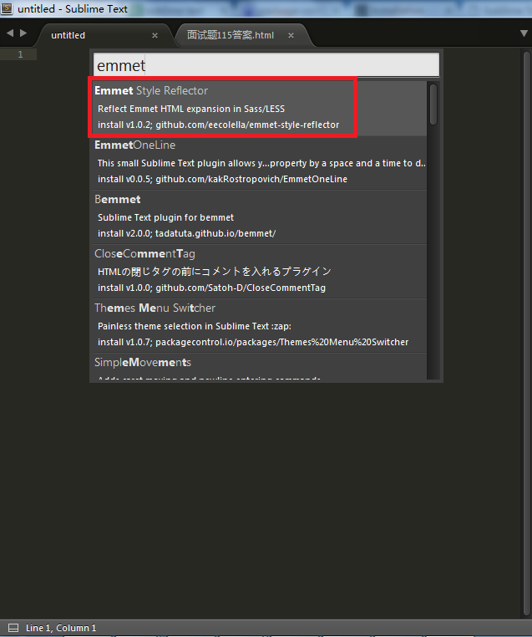

- 如何给sublime text 分别安装js、jquery、php、java、c自动补全提醒插件？
重复第一大题的”2 通过Package Control: Install Package安装插件”的2.1~2.3步，把第2.3步的”emmet”换成要安装的插件名即可。

1 Better Completion插件
支持 JavaScript, jQuery, Lodash, Underscore, HTML5, CSS3 and Bootstrap Classes, React.js 等前端技术的自动补全。
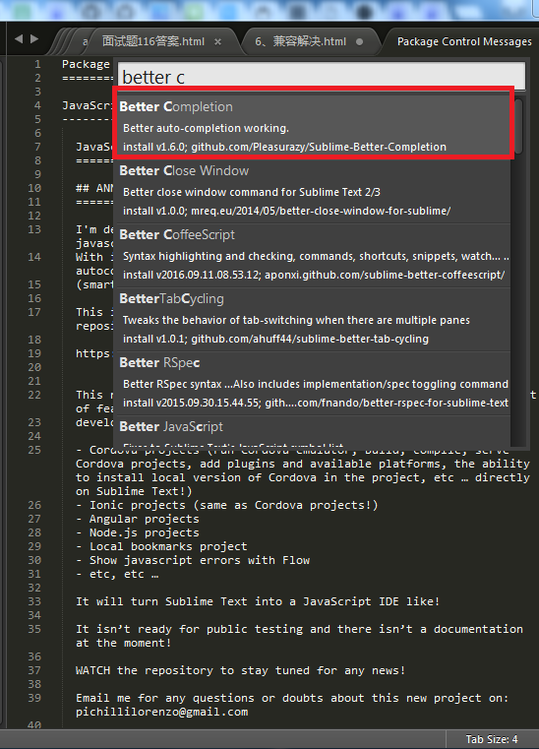

2 SublimeCodeIntel插件
支持JavaScript, Mason, XBL, XUL, RHTML, SCSS, Python, HTML, Ruby, Python3, XML, Sass, XSLT, Django, HTML5, Perl, CSS, Twig, Less, Smarty, Node.js, Tcl, TemplateToolkit, PHP.等前端及后端脚本语言的自动补全。
2.1安装SublimeCodeIntel插件
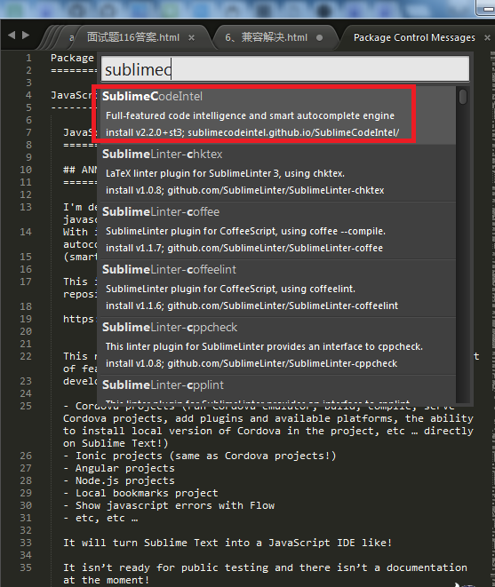
2.2 打开SublimeCodeIntel插件配置文件SublimeCodeIntel.sublime-settings
2.2.1 方法一：推荐
依次打开菜单
“Preferences”-->”Package Settings”--->”SublimeCodeIntel”--->”Settings - Default”
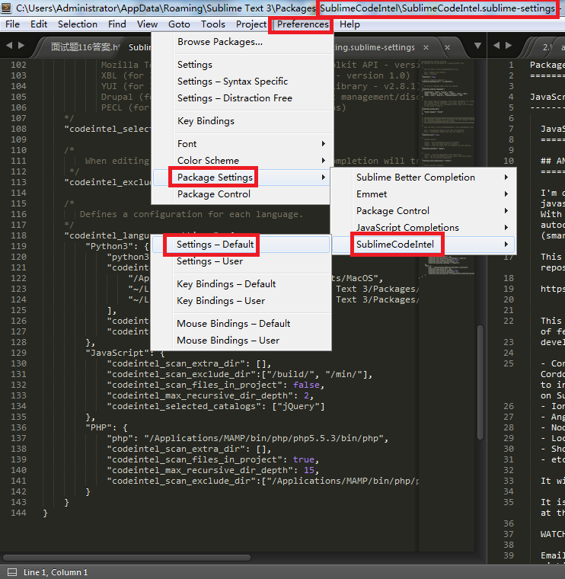
2.2.2 方法二：不推荐
2.2.2.1 打开sublime text的package目录
依次点击菜单 “Preferences”-->”Package Settings”
默认打开了C:\Users\Administrator\AppData\Roaming\Sublime Text 3\Packages目录。
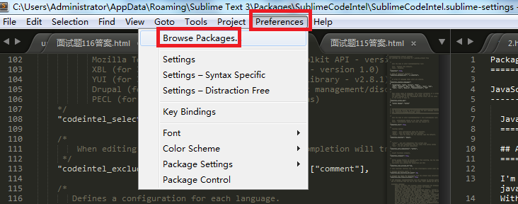
2.2.2.2 打开SublimeCodeIntel文件夹
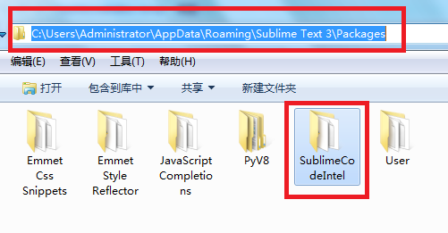
2.2.2.3 找到配置文件SublimeCodeIntel.sublime-settings

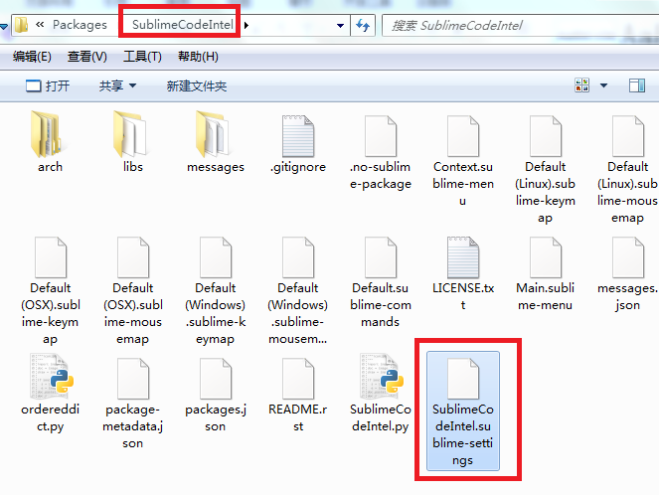
2.3 编辑SublimeCodeIntel.sublime-settings配置文件
注意：windows的默认路径是反斜杠（下坡）D:\phpStudy\php54n
Sublime text配置文件中需要改成正斜杠（上坡）D:/phpStudy/php54n
或者双反斜杠转义：D:\\phpStudy\\php54n

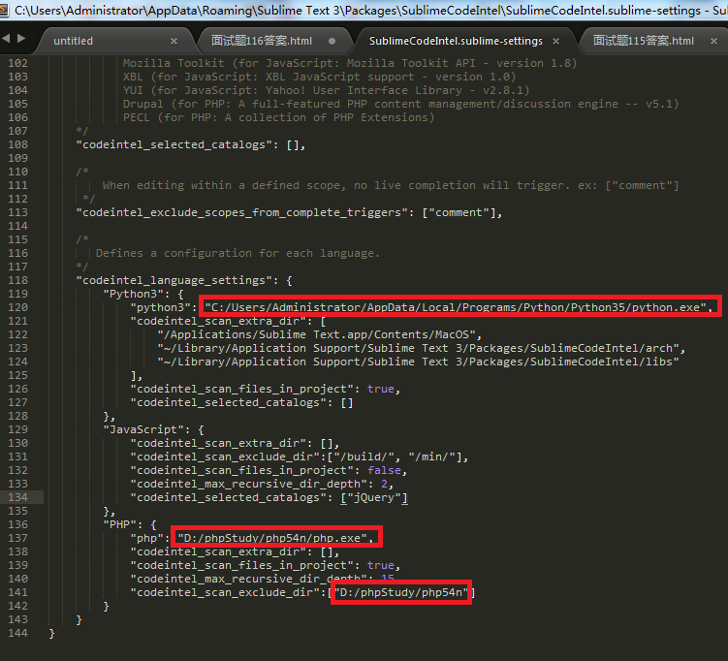

3 javatar插件
支持java语言自动补全的插件

3.1 安装JDK，将默认路径修改到D盘
官网下载地址
http://www.oracle.com/technetwork/java/javase/downloads/jdk8-downloads-2133151.html
根据自己的电脑系统选择合适的版本，win7 64位就选
jdk-8u131-windows-x64.exe
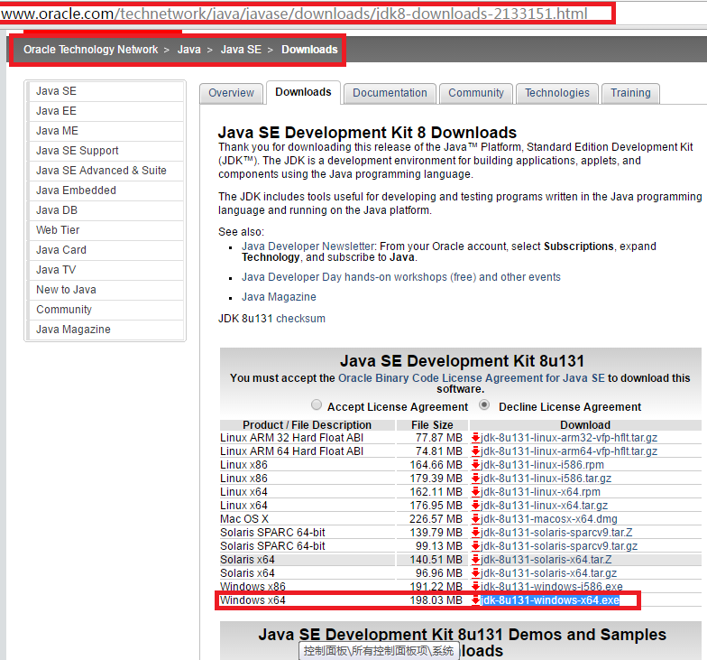
按提示安装，把路径中的盘符C替换成D，最终我的路径是：D:\Program Files\Java\jdk1.8.0_121
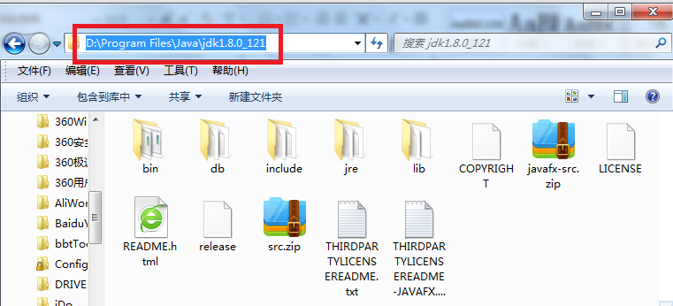

3.2 配置java环境变量

3.2.1 右键“计算机”，然后依次点击属性--高级系统设置--环境变量 ：
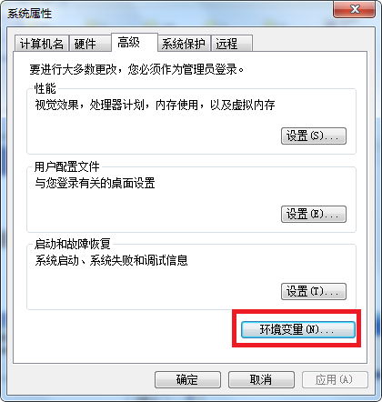
3.2.2 新建系统变量JAVA_HOME
变量名：JAVA_HOME
变量值：D:\Program Files\Java\jdk1.8.0_121
其中变量值为你自己安装jdk的文件目录这里要注意。
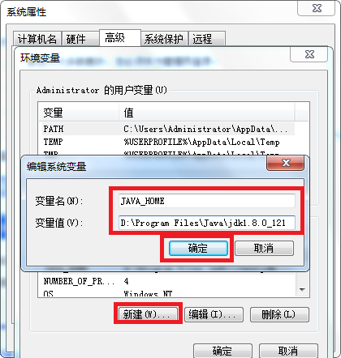
3.2.3新建系统变量CLASSPATH
变量名：CLASSPATH
变量值：.;%JAVA_HOME%\lib\dt.jar;%JAVA_HOME%\lib\tools.jar;
这是通用配置，每个用户设置都一样，前提是JAVA_HOME设置正确。
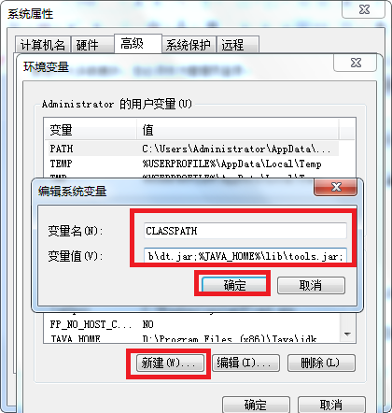
3.2.4 选择“系统变量”中变量名为“Path”的环境变量，双击该变量，把JDK安装路径中bin目录的绝对路径，添加到Path变量的值中，并使用半角的分号和已有的路径进行分隔。
变量名：Path
变量值：%JAVA_HOME%\bin;%JAVA_HOME%\jre\bin;
这是通用配置，每个用户设置都一样，前提是JAVA_HOME设置正确。
Path路径一般本身就存在，不需要新建，而是选中后点编辑，注意添加新路径时，要与原来的路径用英文半角状态下的;分隔。
组合点击两次“确定”，保存环境变量配置
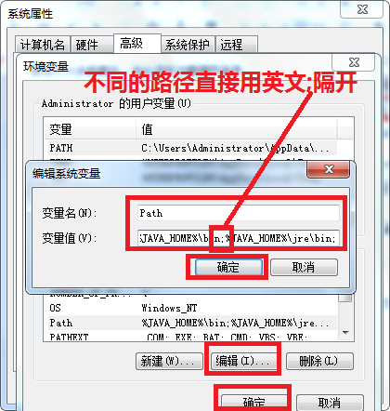
3.2.5 测试java环境变量
在cmd命令行中输入java -version，回车。过出现 java version后跟版本信息，则表示环境变量配置成功。
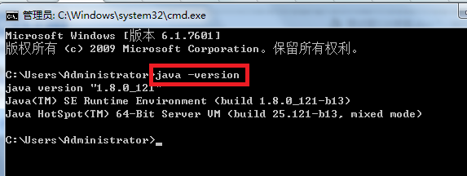

3.3 安装java自动补全插件javatar
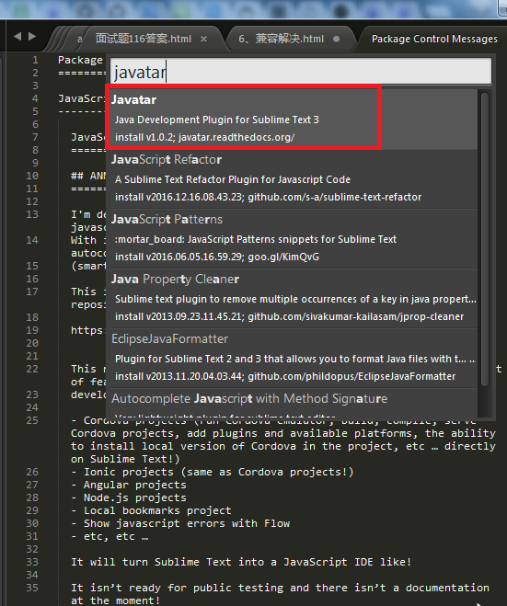

4 c++ completions插件
支持c++自动补全的插件
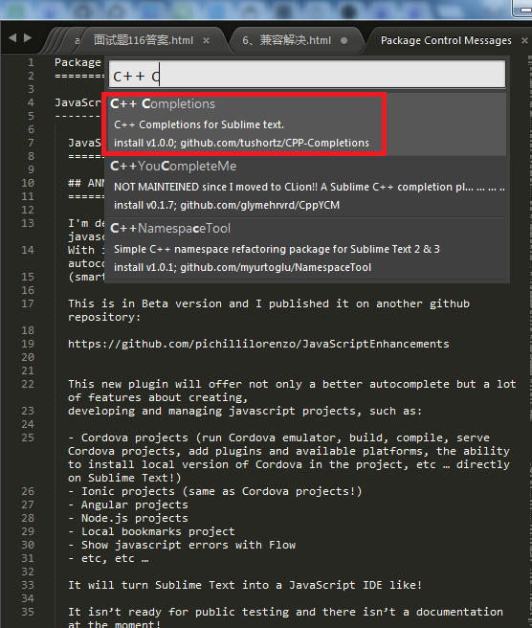

5 Nodejs插件
支持node.js自动补全的插件
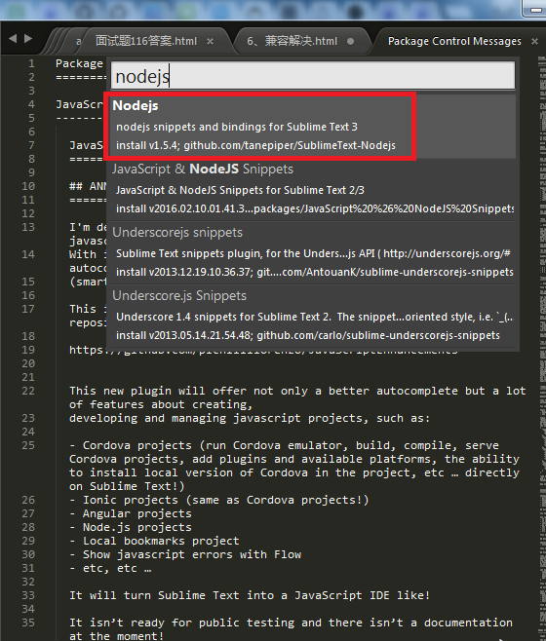
- 查资料总结下Sublime text常用的插件并安装。
见附件《20-个强大的-Sublime-Text-插件.pdf》

